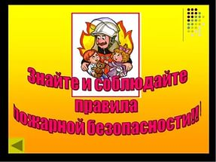
Уважаемые горожане и гости г. Братска!
Государственный пожарный надзор напоминает в соответствии со статьёй 34 Федерального закона РФ «О пожарной безопасности » от 21.12.1994г. №69-ФЗ граждане обязаны: соблюдать требования пожарной безопасности; при обнаружении пожаров немедленно уведомлять о них пожарную охрану; до прибытия пожарной охраны принимать посильные меры по спасению людей, имущества и тушению пожаров; оказывать содействие пожарной охране при тушении пожаров. С наступлением летнего периода возрастает риск возникновения пожаров на территориях дачных садоводческих объединений, а также лесных пожаров! Обратите свое внимание на наличие первичных средств пожаротушения (бочки с водой, песок, огнетушители) на своем дачном участке, не производите складирование и сжигание мусора вблизи строений, не оставляйте без присмотра топящиеся печи, не пользуйтесь неисправной электропроводкой, не оставляйте на солнце тару с горючими жидкостями и баллоны с сжиженным газом, не производите выжигание сухой растительности.
Родители будьте бдительны не оставляйте детей без присмотра, расскажите детям о действиях при обнаружении возгораний, обучите основным правилам поведения при пожаре. Защитите свой дом и имущество от огня. Помните пожар легче предупредить, чем потушить! При пожаре звонить 01, сот. 101, 112.
Предупреждаем!!! Оставленные без присмотра печное отопление, электронагревательные приборы и газовое оборудование, неосторожное обращение с огнем приводит к возникновению пожаров, материальному ущербу и гибели людей! Лица, виновные в нарушении правил пожарной безопасности, в зависимости от характера нарушений и их последствий, несут ДИСЦИПЛИНАРНУЮ, АДМИНИСТРАТИВНУЮ или УГОЛОВНУЮ ответственность.

